様式第７号（第２条関係） 整理番号 写真貼付
狩猟免許更新申請書
富山県知事 新田 八朗 殿
令和 年 月 日
郵便番号 〒 －
住 所
氏 名
電話番号 - -
（平日日中の連絡先）
次のとおり狩猟免許の更新を受けたいので、鳥獣の保護及び管理並びに狩猟の適正化に関する法律第51条第１項の規定により申請します。
(1) 生年月日 |  |  | 年 月 日
(2) 更新を受けようとする狩猟免許
免許の種類 |  |  |  | 狩猟免許を与えた都道府県知事名 |  | 狩猟免状の番号 |  |  | 狩猟免状の交付年月日
□ 網猟免許 |  |  |  | 知事 |  | 号 |  |  | 年 月 日
□ わな猟免許 |  |  |  | 知事 |  | 号 |  |  | 年 月 日
□ 第１種銃猟免許 |  |  |  | 知事 |  | 号 |  |  | 年 月 日
□ 第２種銃猟免許 |  |  |  | 知事 |  | 号 |  |  | 年 月 日
(3) 猟銃・空気銃所持許可証の番号及び交付年月日（第１種銃猟免許又は第２種銃猟免許の場合）
第１種銃猟免許 |  | １ ライフル銃  ２ 散弾銃  ３ 空気銃（圧縮ガスを使用するものを含む。） |  |  | 猟銃・空気銃所持許可証番号 |  |  |  | 号
 |  |  |  |  | 交付年月日 |  |  |  | 年 月 日
第２種銃猟免許 |  |  |  |  | 猟銃・空気銃所持許可証番号 |  |  |  | 号
 |  |  |  |  | 交付年月日 |  |  |  | 年 月 日
(4) 同一登録年度内において他の狩猟免許申請書（狩猟免許更新申請書）を提出している場合は、その狩猟免許の種類
免許の種類
(5) 認定鳥獣捕獲等事業の従事者の場合は、狩猟について必要な適性を有することの確認
□ 適性の確認
免許の種類 | 狩猟免状の番号 |  |  |  | 講習会 |  | 適性試験の結果 |  |  |  | 適性試験の免除
免許の種類 |  |  |  |  |  |  | 視力 | 聴力 |  | 運動能力 | 適性試験の免除
網猟免許 | 号
わな猟免許 | 号
第１種銃猟免許 | 号
第２種銃猟免許 | 号
受験・受講希望回、月日を右欄記入ください。 | 第 回 （令和 年 月 日( )）

備考
１ 次に掲げる資料を添付すること。
(1) 銃砲刀剣類所持等取締法（昭和33年法律第６号）第４条第１項第１号の規定による許可を現に受けている場合は、当該許可に係る許可証の写し
(2) 銃砲刀剣類所持等取締法第４条第１項第１号の規定による許可を受けていない場合は、鳥獣の保護及び管理並びに狩猟の適正化に関する法律第40条第２号から第４号までに該当するかどうかについての医師の診断書
(3) 申請前６月以内に撮影した無帽、正面、上三分身、無背景の縦の長さ3.0センチメートル、横の長さ2.4センチメートルの写真で、その裏面に氏名及び撮影年月日を記載したもの１枚
(4) 適性の確認がなされた場合は、認定鳥獣捕獲等事業者が当該従事者について作成した次に掲げる事項を記載した書面
ア 対象となる事業従事者の氏名
イ 適性を有することを確認した日
ウ 適性を有することを確認した方法及びその結果
２ 備考の１の⑶の写真を電子情報処理組織を使用する方法その他の情報通信の技術を利用する方法により提出する場合にあっては、写真の縦横比は５：４程度とすること。
３ 文字は、楷書で明瞭に記載すること。
４ 該当する□の中にレ印を付すこと。
５ 該当する番号を○で囲むこと。
レシート貼付欄
窓口で発行されたレシート（「申請書等に貼付け」と記載のあるもの）を貼付けください。
６ 太枠欄は、記載しないこと。
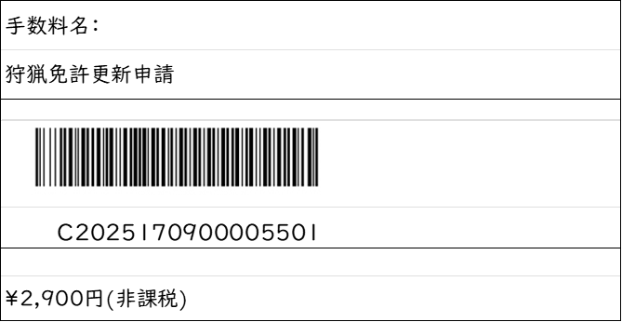

狩猟免許申請手数料納付用バーコード
・県の手数料収納窓口で納付してください。
・現金、クレジットカード、コード決済、
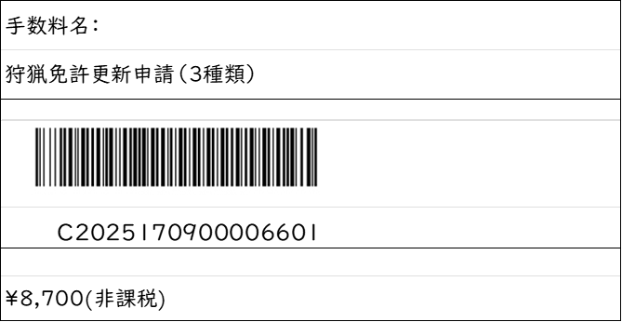
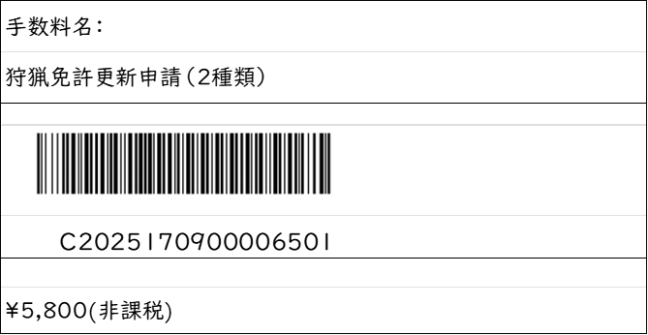
電子マネーが使えます。

